德国贺利氏薄膜铂电阻温度传感器
·–70℃～500℃
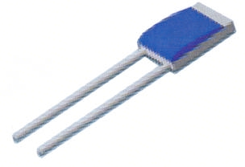
·1000欧，DIN铂电阻
·A级、B级
·大包装

M系列是大规模使用的薄膜元器件。这些元器
件具有特别小的尺寸，长期稳定性很好，宽温
度范围内精度很高。用于汽车工业、白色家电，
HVAC，食品加工业、医疗行业。

标称电阻 执行标准 订货号
R0 塑料包装
1000欧@0℃ DIN EN60751 B级 32 208 548
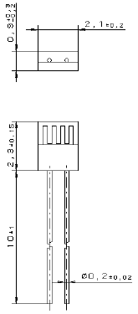
DIN EN60751 A级 32 208 550

技术指标：
温度系数：TCR=3850ppm/℃
温度范围：
B级：–70℃～500℃
A级：–50℃～300℃
电线：镀铂镍线
规范：DIN EN 60751（符合IEC751）
尺寸：2.3mm×2.1mm×0.9mm （长×宽×高）
线长10mm
长期稳定性：
R₀漂移小于等于0.04％ （500℃，1000小时后）
抗振动等级：
至少40g加速度（10～2000Hz）
绝缘电阻：
＞10MΩ，20℃时
＞1MΩ， 500℃时
抗冲击等级：
至少100g加速度（波动8.5mS后）
自热系数：
0.4℃／mW （0℃时）
响应时间：
水@0.4m/s t₅₀% 0.05S t₉₀% 0.15S
空气@2m/s t₅₀% 3.0S t₉₀% 10.0S
环境条件：
未保护时只能用于干燥环境
包装：大包装1000件
测量电流：0.3～最大1.0mA

